Liceo José Victorino Lastarria, Rancagua
“Formando Técnicos para el mañana”
Unidad Técnico-Pedagógica
Departamento de Inglés

ENGLISH WORKSHEET: At the hospital, reading and vocabulary |  |  |  |  | SEMANA:
Nombre Estudiante: |  | ________________________________________ | Curso:________ | Fecha: _________ | 17 AL 21 DE AGOSTO
Objetivo: | Demostrar comprensión lectora de un anuncio sobre instrumentos médicos y conocer vocabulario de salas y departamentos de un hospital.
OA: | OA3 Utilizar su conocimiento del inglés en la comprensión y producción de textos orales y escritos breves y claros, con el fin de construir una postura personal crítica en contextos relacionados con sus intereses e inquietudes.
Instrucciones  Generales : | Desarrollar cada ejercicio y enviar guía a su correspondiente profesor de asignatura.  Profesor Camilo Guarda: camiloguarda1989@gmail.com  Profesor Sergio Masciocchi: smasciocchib@gmail.com

- Read the following advertisement, then answer the questions below. (Leas el siguiente anuncio y consteste las preguntas)
Our consultants are supported by a clinical and technological environment of the highest standard.
General Enquiries
+ 971 2 7407 3100
Imaging
- Our Imaging Department provides a wide range of diagnostic services to help determine the best possible treatment options.
- All X-rays are reported by a consultant radiologist.
Medical excellence,
High quality care,
In the heart of the city.
- Examinations are available, and reported within 24 hours.

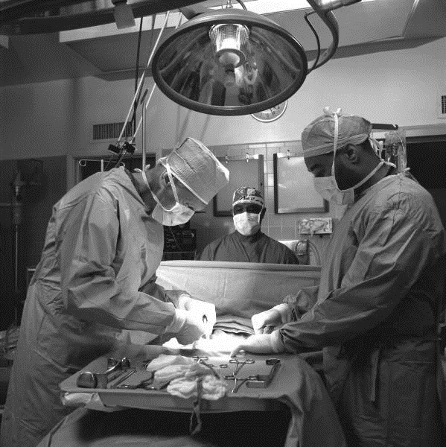
Theatre Facilities
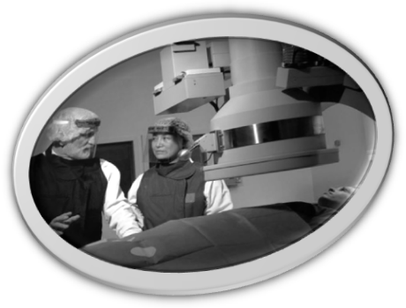
• Two theatres are fully equipped to carry out adult
cardiothoracic surgery.
• Two theatres are fully equipped to carry out
implant surgery.
• Theatres are equipped to carry out minimally invasive urological and general surgery.
HEALTH HOSPITAL

30, New Street, Abu Dhabi
Tel: +971 2 7407 3100 Fax: +971 2 7407 3162
Email: info@healthhospital.co.ae
Web: www.healthhospital.com

A. Choose the correct answers from a, b, c or d: (Indique la alternative correcta)
1. The “Imaging Department” is specialized in ____________.
a) zoology b) biology c) radiology d) cardiology

2. How many operational theaters were mentioned in the advertisement?
a) two b) four c) six d) eight

3. The underlined word equipped is likely to mean ____________.
a) prepared b) decorated c) inserted d) fixed
B. Complete the following sentences with information from the text: (Completar oraciones con información del texto)

4. A ____________ will give all the X- ray reports.

5. ____________ surgery can be operated at any time.

C. Mark the following sentences () or ( X ): (Maque según lo que menciona le texto)

6. The hospital can be easily reached from any direction ( )

7. It takes only one day to get the examination results. ( )

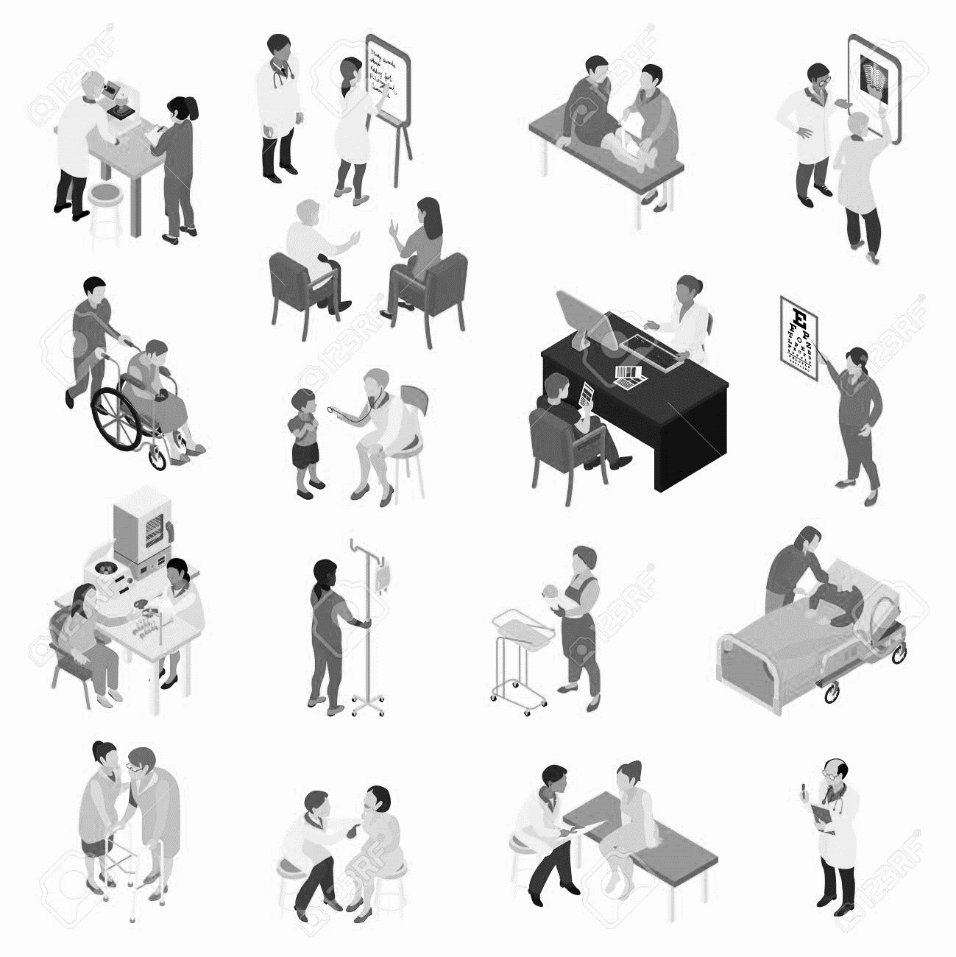
SOME HOSPITAL WARDS AND DEPARTMENTS (Buscar y completar con los significados de las salas del hospital)

1.- Surgical ward = ________________________
2.- Medical ward = ________________________
3.- Orthopedic ward = ________________________
4.- Gynecological ward = ________________________
5.- Pediatric ward = ________________________
6.- Dermatological ward = ________________________
7.- E.N.T ward = ________________________
8.- Long-stay ward = ________________________
9.- Intensive Care Unit = ________________________
10.-X-ray Department = ________________________
11.-Operating Theatre = ________________________
12.-Casualty and Emergency Department / Accident Emergency Department =
___________________________________________________________________________.
13.- Central Sterile Supply Department = ____________________________________
14.- Dispensary = ________________________
15.- Laboratory = ________________________
16.- Out-Patients Clinic = ________________________
17.- Maternity Unit = ________________________
18.- Occupational Therapy Department = __________________________________
19.- Physiotherapy Department = ________________________________________
20.- Psychiatric Unit = _________________________
21.- Admissions Department = _________________________
22.- Infectious Diseases Unit = _________________________
Exit Ticket: Mention 3 departments in which you have to stay if you suffer a car accident. (Mencione 3 áreas del hospital por las que tiene que pasar si sufre un accidente de auto)
1._________________________________________
2.__________________________________________
3.____________________________________________

